2016注册会计师《审计》高频考点：审计报告的格式与内容
我们一起来学习2016《审计》高频考点：审计报告的格式与内容。本考点属于《审计》第十九章审计报告第三节审计报告的基本内容的内容。
【内容导航】
1. 审计报告的格式
2. 审计报告的内容
【考频分析】
考频：★★★
复习程度：理解掌握本考点。本考点属于客观题常设考点。
【高频考点】审计报告的格式与内容
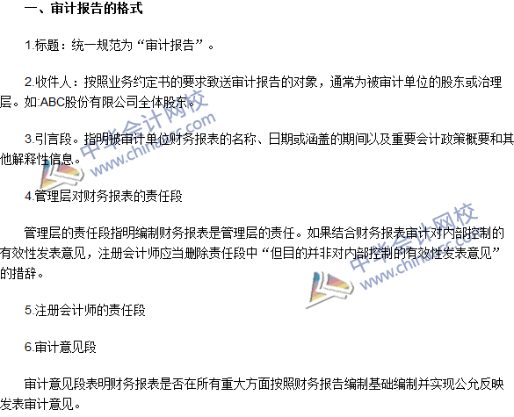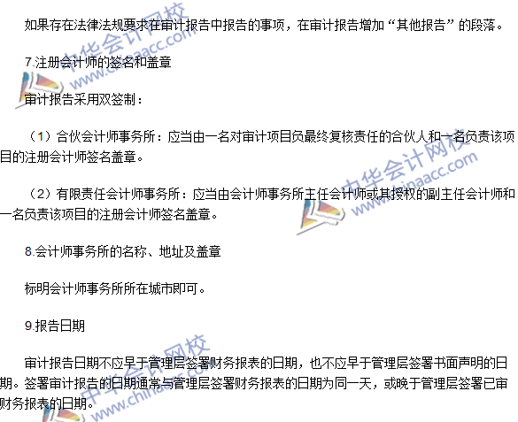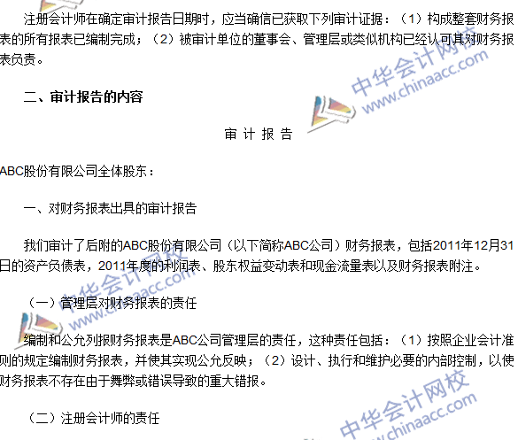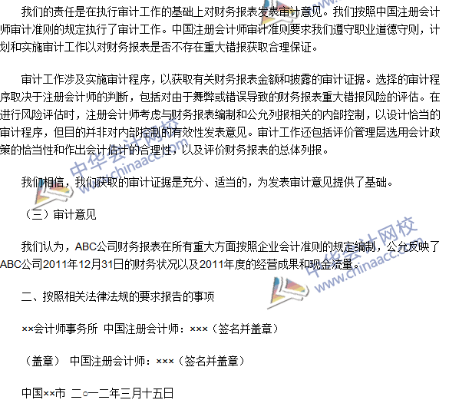

2016注册会计师《审计》高频考点：非无保留意见的类型
我们一起来学习2016《审计》高频考点：非无保留意见的类型。本考点属于《审计》第十九章审计报告第四节非标准审计报告的内容。
【内容导航】
非无保留意见的类型
【考频分析】
考频：★★★★★
复习程度：理解掌握本考点。本考点属于客观题常设考点。
【高频考点】非无保留意见的类型
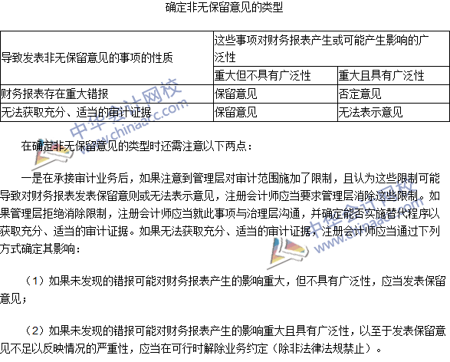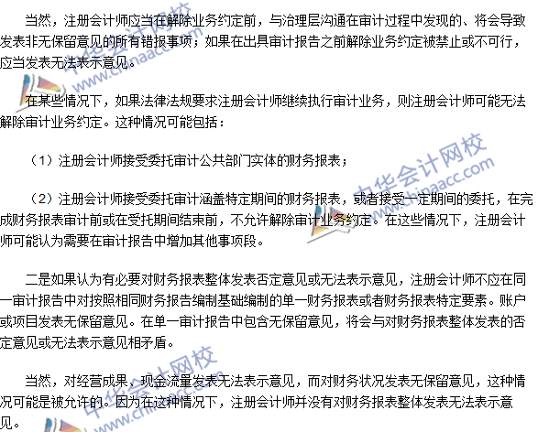

2016注册会计师《审计》高频考点：强调事项段与其他事项段
我们一起来学习2016《审计》高频考点：强调事项段与其他事项段。本考点属于《审计》第十九章审计报告第四节非标准审计报告的内容。
【内容导航】
1.强调事项段
2.其他事项段
【考频分析】
考频：★★★★
复习程度：理解掌握本考点。本考点各种题型均有可能涉及。
【高频考点】强调事项段与其他事项段
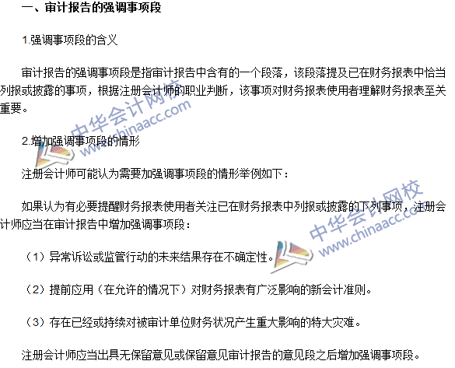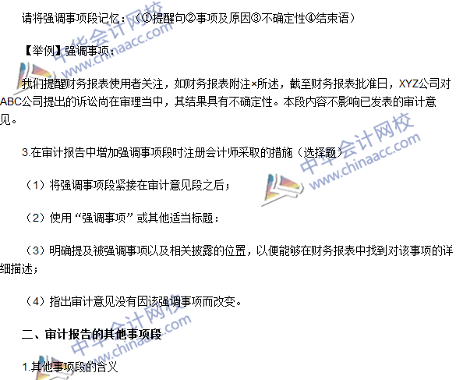
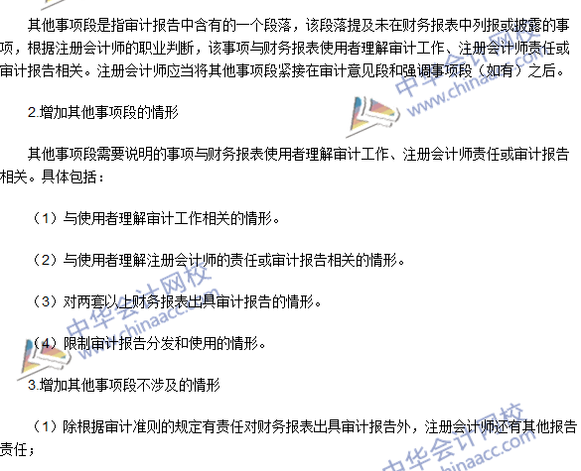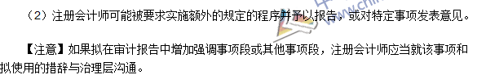

2016注册会计师《审计》高频考点：比较信息
我们一起来学习2016《审计》高频考点：比较信息。本考点属于《审计》第十九章审计报告第五节比较信息的内容。
【内容导航】
1. 对比较信息的报告责任
2. 本期财务报表中的比较信息出现重大错报的情形
3. 审计报告——对应数据
4. 审计报告——比较财务报表
【考频分析】
考频：★★★★
复习程度：理解掌握本考点。本考点各种题型均有可能涉及。
【高频考点】比较信息
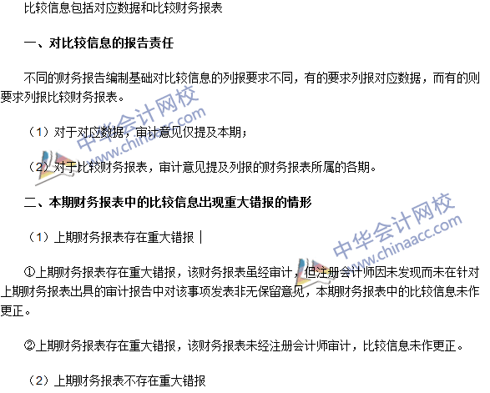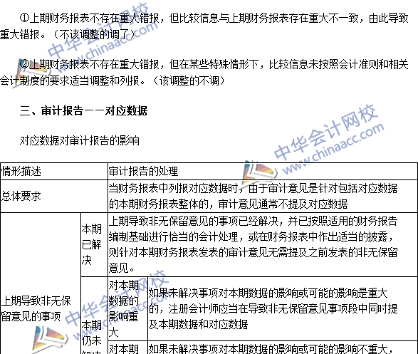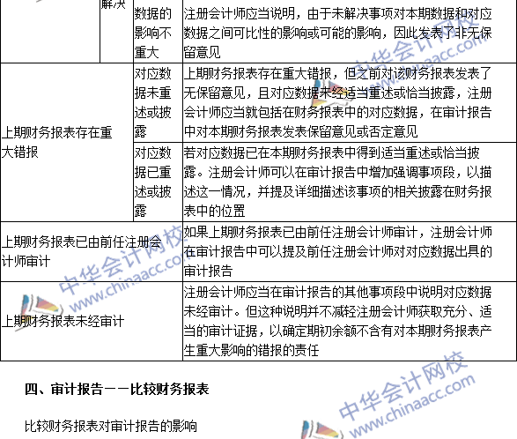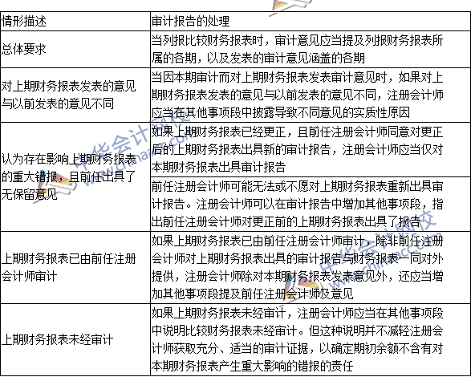

《审计》高频考点：含有已审计财务报表的文件中的其他信息
我们一起来学习2016《审计》高频考点：含有已审计财务报表的文件中的其他信息。本考点属于《审计》第十九章审计报告第六节含有已审计财务报表的文件中的其他信息的内容。
【内容导航】
1. 注册会计师对于其他信息的责任
2. 重大不一致（与财务信息相关）和对事实的重大错报（与财务信息不相关）的审计措施
【考频分析】
考频：★★★★
复习程度：理解掌握本考点。本考点各种题型均有可能涉及，要予以关注。
【高频考点】含有已审计财务报表的文件中的其他信息
